Занятие для детей 3-4 лет «Дикие животные»
1.Организационный момент
вместе с детьми читаем рифмовку, совершая при этом ритмические движения.
1, 2, 3, 4, 5 –  Как животных нам назвать? | Шагать на месте.
С людьми они не знаются,  В лесу живут, скрываются. | Хлопать в ладоши.
По картинкам всяк их знает: | Сложить ладони в виде книжки.
Волк, лиса, медведь и заяц. | Указательным пальцем правой руки загибать пальцы на левой руке.
Дом их – заросли густые. | Изобразить крышу дома.
Звери дикие, лесные. | Изобразить деревья – поднять согнутые в локтях руки, растопырив пальцы.

2.Дикие животные
У нас в лесу случилась беда. Животные все разбежались и не могут найти свои домики. Помогите, пожалуйста. А чтобы найти животных, отгадайте загадки:
Комочек пуха, длинное ухо,
Прыгает ловко, любит морковку. (Заяц)
Хвост пушистый, мех золотистый
В лесу живёт, в деревне кур крадёт. (Лиса)
Сама мала, шубка пышна,
В дупле живёт, орешки грызёт. (Белка)
Летом ходит без дороги
Возле сосен и берёз,
А зимою спит в берлоге
От мороза, пряча нос. (Медведь)
Кто зимой холодной
В лесу бродит злой, голодный? (Волк)
3.Дидактическая игра «Назови семью»
Папа - медведь, мама - … (медведица), детеныш - … (медвежонок).
Папа - волк, мама - … (волчица), детеныш - … (волчонок).
Папа - еж, мама - … (ежиха), детеныш - … (ежонок).
Папа - заяц, мама - … (зайчиха), детеныш - … (зайчонок).
Папа - лис, мама - … (лисица), детеныш - … (лисенок).
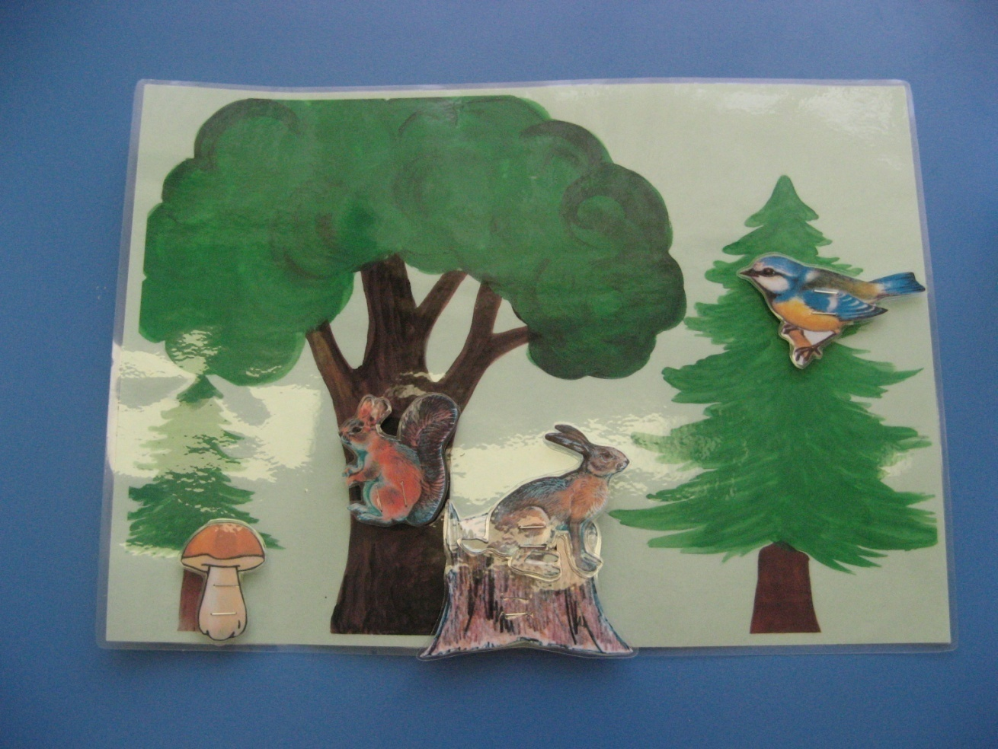
4.Физминутка
Физзарядкой белочке не лень
Заниматься целый день.
С одной ветки, прыгнув влево,
На сучке она присела.
Вправо прыгнула потом,
Покружилась над дуплом.
Влево – вправо целый день
Прыгать белочке не лень.
5. Пальчиковая гимнастика
Дикие животные водятся в лесу, | Последовательно соединять пальцы правой руки с большим.
Здесь увидеть можешь ты волка и лису, | Последовательно соединять пальцы левой руки с большим.
Зайца и медведя, белку, кабана, | Последовательно соединять пальцы правой руки с большим.
Прячет всех надежно лесная тишина. | Последовательно соединять пальцы левой руки с большим.

